临床执业医师考试：《答疑周刊》2021年第1期
【病理生理学】
1.急性肾衰少尿期输入大量葡萄糖可导致
A.高血糖
B.低渗性脱水
C.高血钾
D.低血钾
E.水中毒
【正确答案】E
【答案解析】急性肾衰的过程：
1.少尿期——为病情最危重阶段，可持续数天~数周，持续愈久，预后愈差。
↓
2.移行期——是肾功能开始好转的信号
↓
3.多尿期——肾小管上皮细胞开始再生修复，持续1～2周
↓
4.恢复期——肾小管功能恢复期，需要数月甚至更长时间才能完全恢复。
【答案解析】少尿期——严重的内环境紊乱
（1）尿的变化：①少尿或无尿
②低比重尿
③尿钠高
④血尿、蛋白尿、管型尿
（2）水中毒
（3）高钾血症
（4）代谢性酸中毒
（5）氮质血症
2.口渴中枢调节体液容量及渗透压
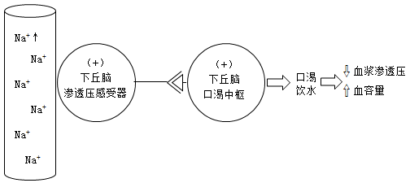
『抗利尿激素（ADH）的调节作用』
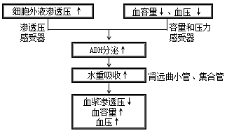
3. 某溺水患者，经抢救后血气分析结果如下：pH 7.20，PaCO₂ 10.7kPa（80mmHg）,HCO₃⁻ 27mmol/L，可诊断为
A.代谢性碱中毒
B.急性呼吸性酸中毒
C.代谢性酸中毒
D.急性呼吸性酸中毒合并代谢性碱中毒
E.急性呼吸性酸中毒合并代谢性酸中毒
【正确答案】B
【答案解析】HCO₃⁻（22～27mmol/L）
PaCO₂（33～46mmHg）
pH（7.35～7.45）
4.某肝性脑病患者，血气分析结果如下：pH 7.47，PaCO₂ 3.5kPa（26.6mmHg）, HCO₃⁻ 19.3mmol/L，其酸碱紊乱类型为
A.呼吸性碱中毒
B.代谢性酸中毒
C.呼吸性酸中毒
D.代谢性碱中毒
E.呼吸性碱中毒合并代谢性酸中毒
【正确答案】A
【答案解析】PaCO₂（33～46mmHg）
HCO₃⁻（22～27mmol/L）
pH（7.35～7.45）
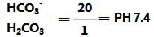
5.某患慢性咳嗽8年。有肺气肿征，1周来黄痰不易咯出。气促加重，发绀，血气分析pH 7.31，PaCO₂ 66mmHg，PaO₂ 52mmHg，如何改善该患者的缺氧
A.立即吸入高浓度的氧
B.间歇吸入纯氧
C.立即呼气末正压人工呼吸
D.低浓度持续给氧
E.用双氧水静脉内给氧
【正确答案】D
【答案解析】考虑患者为肺气肿急性加重期，对于低氧血症应予以低流量吸氧。
6.血氧分压（PO₂）
◆概念：是指物理溶解于血液中的氧所产生的张力。
◆正常值：动脉血氧分压（PaO₂）——100mmHg
静脉血氧分压（PvO₂）—— 40mmHg
氧分压差——驱使氧弥散的动力。
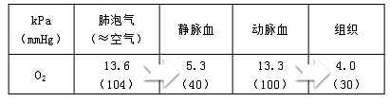
◆意义：
PaO₂ ——其高低主要取决于吸入气的氧分压和肺的通气与弥散功能。
PvO₂ ——其变化反映组织、细胞对氧的摄取和利用状态。

临床执业医师考试：《答疑周刊》2021年第1期（word版下载）
〖医学教育网版权所有，转载务必注明出处，违者将追究法律责任〗

